**תרגיל מס' 12**

1. הקלד את הטבלה הבאה לתוך המחשב :

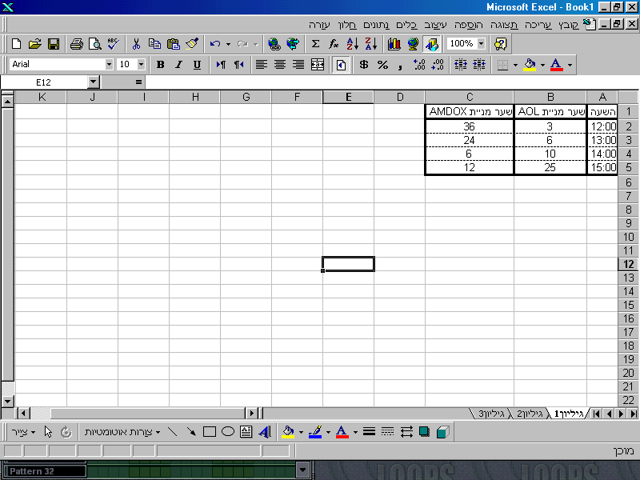

1. צור מן הטבלה גרף קו שיציג את השתנות שער המניות לאורך היום.
2. הוסף תיבת טקסט וחץ שיצביעו על השער הגבוה ביותר של כל מנייה.
3. שנה את רקע אזור הגרף לצהוב.
4. שנה את צבע האותיות בגרף לכחול.
5. שנה את עיצוב האותיות בציר X לגופן ARIAL , גודל 12 , מודגש.